基于MATLAB的真空中连续线电荷以及微元法近似的多段电荷的电场与电位分布仿真实验
徐圣毅

摘要：本文主要讨论了一种利用MATLAB这一仿真数值计算软件进行真空中电场模拟的方法。通过这一方法，本文把线电荷分段数分别设置为20,50和100，并绘制分段近似下的图像，与理论连续下的图像进行对比，得出了微元法近似逐渐逼近理想连续图像的过程，并通过定性与定量分析，验证了数值模拟时取小量进行近似研究科学性与合理性。
关键词：MATLAB，数值模拟，电场与电位图像

介绍
随着计算机的发展，数值计算的仿真模拟实验逐步成为许多研究的重要手段，尤其是对于一些难以直接观测的高度抽象化内容，计算机仿真模拟图像的可视化可以为科研和教学等领域带来许多便利与新视角。本文将介绍一种用于模拟连续线电荷电场电位分布的MATLAB算法，并验证微元近似逼近的高效性。

研究内容
理论推导：
真空中点电荷产生的电场强度E为：
$E=k\frac{Q}{R^{2}}a_{R}$ (1)
其中系数k=9$×$10⁹ F/m，为静电力衡量，Q为点电荷的电荷量，R为该点电荷到场点的距离。
如取无穷远处为零电位点，真空中点电荷产生的电位为：
$V=k\frac{Q}{R}$ (2)
电场强度又可表示为电位的负梯度，即：
$E=−∇V$ (3)
真空中N个点电荷产生的电位为：
$V=\sum_{i=1}^{N}{k\frac{Q_{i}}{R_{i}}}$ (4)
对于(-1,1)范围内的连续线电荷：有以下推导过程及结论：
$$V =k\int_{−1}^{1}{\frac{\text{ρ}dx}{R}}$$
$=k\int_{−1}^{1}{\frac{\text{ρ}dx}{\sqrt{{\left(x−X_{0}\right)}^{2}+{Y_{0}}^{2}}}}$
$=k{\left.\text{ρ}\text{dx}\ln\left|(x−X_{0})+\sqrt{{\left(x−X_{0}\right)}^{2}+{Y_{0}}^{2}}\right|\right|}_{−1}^{ 1}$
$=k\text{ρ}ln⁡\left(\frac{1−X_{0}+\sqrt{{\left(1−X_{0}\right)}^{2}+{Y_{0}}^{2}}}{−1−X_{0}+\sqrt{{\left(−1−X_{0}\right)}^{2}+{Y_{0}}^{2}}}\right)$ （5）
代码实现：

代码1：连续线电荷模拟

%% 清空工作空间与命令窗口
clear; % 清空内存中的所有变量
clc; % 清空命令窗口中的内容
%% 参数初始化
k = 9e9; % 设置静电力衡量
p = 110e-9; % 线电荷密度
xm = 2; % 设置场域中x方向的范围
ym = 2; % 设置场域中y方向的范围
x = linspace(-xm, xm, 100); % 将x轴等分成40等份
y = linspace(-ym, ym, 100); % 将y轴等分成40等份
[X, Y] = meshgrid(x, y); % 形成场域中各点的坐标
%% 计算电位分布
R1 = 1 - X + sqrt((1 - X).^2 + Y.^2);
R2 = -1 - X + sqrt((-1 - X).^2 + Y.^2);
V = k * p * log(R1 ./ R2); % 计算场域中各点的电位
%% 三维电位分布图
figure;
surf(X, Y, V, 'EdgeColor', 'none'); % 使用颜色填充表示电位强度
colorbar; % 显示颜色条
title('真空中线电荷电场的三维电位分布图 徐圣毅12310833', 'fontsize', 14);
xlabel('X轴(单位: m)', 'fontsize', 20);
ylabel('Y轴(单位: m)', 'fontsize', 20);
zlabel('电位 (V)', 'fontsize', 20);
grid on;
%% 等电位线分布图
Vmin = 0; % 设定等位线族的最小电位值
Vmax = 8000; % 设定等位线族的最大电位值
Veq = linspace(Vmin, Vmax, 50); % 设定30条等位线的电位值
figure;
contourf(X, Y, V, Veq, 'LineColor', 'none'); % 使用颜色填充表示电位强度
colorbar; % 显示颜色条
hold on;
contour(X, Y, V, Veq, 'k'); % 绘制黑色等电位线
line([-1, 1], [0, 0], 'linestyle', '-', 'color', 'k'); % 添加线电荷
title('真空中线电荷电场的等电位线 徐圣毅12310833', 'fontsize', 14);
xlabel('X轴(单位: m)', 'fontsize', 20);
ylabel('Y轴(单位: m)', 'fontsize', 20);
%% 电场线与等电位线
[Ex, Ey] = gradient(-V); % 计算场域各点的电场强度的两个分量
del_theta = 5; % 设置相邻电力线间的角度差
theta = (0:del_theta:360) .* pi / 180; % 生成电力线的弧度值
xs = 0.8 * cos(theta); % 生成电力线起点的x轴坐标
ys = 0.8 * sin(theta); % 生成电力线起点的y轴坐标
figure;
streamline(X, Y, Ex, Ey, xs, ys); % 绘制电力线
grid on;
hold on;
contour(X, Y, V, Veq); % 绘制等电位线
line([-1, 1], [0, 0], 'linestyle', '-', 'color', 'k');
title('真空中线电荷电场的等电位线和电力线 徐圣毅12310833', 'fontsize', 8);
xlabel('X轴(单位: m)', 'fontsize', 12);
ylabel('Y轴(单位: m)', 'fontsize', 12);
%% 电场箭头与等电位线
E = sqrt(Ex.^2 + Ey.^2); % 计算场域各点的电场强度的幅值
Ex_norm = Ex ./ E; % 归一化电场强度的x分量
Ey_norm = Ey ./ E; % 归一化电场强度的y分量
figure;
quiver(X, Y, Ex_norm, Ey_norm); % 用归一化箭头表示场域各点电场强度的方向
hold on;
contour(X, Y, V, Veq); % 绘制等电位线
line([-1, 1], [0, 0], 'linestyle', '-', 'color', 'k');
title('真空中线电荷电场的等电位线和电力线 徐圣毅12310833', 'fontsize', 8);
xlabel('X轴(单位: m)', 'fontsize', 12);
ylabel('Y轴(单位: m)', 'fontsize', 12);

代码2：20,50,100分段电荷模拟

%% 参数初始化
clear; clc;
k = 9e9; % 静电力常数 (单位: N·m²/C²)
rho = 110e-9; % 线电荷密度 (单位: C/m)
segments_list = [20, 50, 100]; % 等分段数
xm = 2; % 场域范围
ym = 2;
x = linspace(-xm, xm, 100); % x方向的网格
y = linspace(-ym, ym, 100); % y方向的网格
[X, Y] = meshgrid(x, y); % 场域网格点
epsilon_0 = 8.854e-12; % 真空介电常数
%% 主循环：对不同等分段数进行计算
for n = segments_list
%% 线电荷分割
A = [-1, 0]; % 起点坐标
B = [1, 0]; % 终点坐标
dx = (B(1) - A(1)) / n; % 每段长度
dy = (B(2) - A(2)) / n;
segment_length = sqrt(dx^2 + dy^2); % 每段实际长度
charge_per_segment = rho * segment_length; % 每段的电荷量
segment_positions = [linspace(A(1), B(1), n)', linspace(A(2), B(2), n)'];
%% 电位计算
V = zeros(size(X)); % 初始化电位矩阵
Ex = zeros(size(X)); % 初始化电场 x 分量
Ey = zeros(size(X)); % 初始化电场 y 分量
for k = 1:n
x_charge = segment_positions(k, 1); % 第 k 段线电荷的 x 坐标
y_charge = segment_positions(k, 2); % 第 k 段线电荷的 y 坐标
R = sqrt((X - x_charge).^2 + (Y - y_charge).^2); % 场点到线电荷微元的距离
R(R == 0) = 1e-9; % 避免除零问题
% 电位叠加
V = V + charge_per_segment ./ (4 * pi * epsilon_0 * R);
% 电场分量叠加
Ex = Ex + charge_per_segment .* (X - x_charge) ./ (4 * pi * epsilon_0 * R.^3);
Ey = Ey + charge_per_segment .* (Y - y_charge) ./ (4 * pi * epsilon_0 * R.^3);
end
%% 绘制三维电位分布图（叠加强度图）
figure;
surf(X, Y, V, 'EdgeColor', 'none'); % 电位分布图 (强度用颜色表示)
colorbar; % 显示颜色条
title(['三维电位分布 徐圣毅12310833(', num2str(n), ' 段)']);
xlabel('X轴 (m)');
ylabel('Y轴 (m)');
zlabel('电位 (V)');
grid on;
%% 绘制二维等电位线图（叠加强度图）
figure;
contourf(X, Y, V, 20, 'LineColor', 'none'); % 等电位线分布，填充颜色
colorbar; % 显示颜色条
title(['二维等电位线分布 徐圣毅12310833(', num2str(n), ' 段)']);
xlabel('X轴 (m)');
ylabel('Y轴 (m)');
grid on;
%% 绘制电场线
figure;
% 电场线初始点
theta = linspace(0, 2*pi, 20); % 均匀分布的角度
r = 0.5; % 电场线初始点的半径
xs = r * cos(theta); % 初始点的 x 坐标
ys = r * sin(theta); % 初始点的 y 坐标
% 电场线图像
streamline(X, Y, Ex, Ey, xs, ys);
hold on;
contour(X, Y, V, 20); % 添加等电位线
line([-1, 1], [0, 0], 'linestyle', '-', 'color', 'k'); % 添加线电荷
title(['电场线和等电位线 徐圣毅12310833(', num2str(n), ' 段)']);
xlabel('X轴 (m)');
ylabel('Y轴 (m)');
grid on;
%% 绘制归一化箭头场
figure;
E = sqrt(Ex.^2 + Ey.^2); % 电场强度的模
Ex_norm = Ex ./ E; % 归一化 x 分量
Ey_norm = Ey ./ E; % 归一化 y 分量
quiver(X, Y, Ex_norm, Ey_norm); % 绘制电场方向箭头
hold on;
contour(X, Y, V, 20); % 添加等电位线
line([-1, 1], [0, 0], 'linestyle', '-', 'color', 'k'); % 添加线电荷
title(['归一化电场箭头和等电位线 徐圣毅12310833(', num2str(n), ' 段)']);
xlabel('X轴 (m)');
ylabel('Y轴 (m)');
grid on;
End

以上代码可以实现对(-1,1)上连续线电荷，以及20分段，50分段，100分段的微元电荷的模拟。

实验结果
连续电荷电场与电位分布：
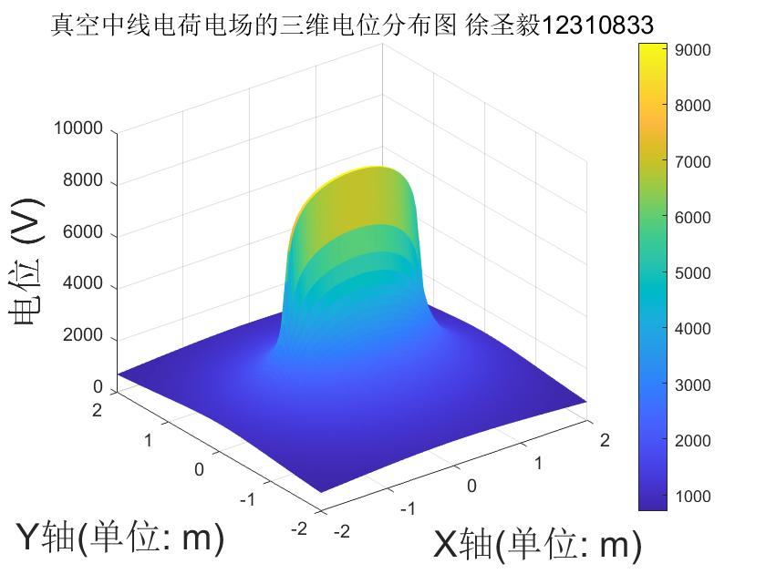
20分段电场与电位分布：
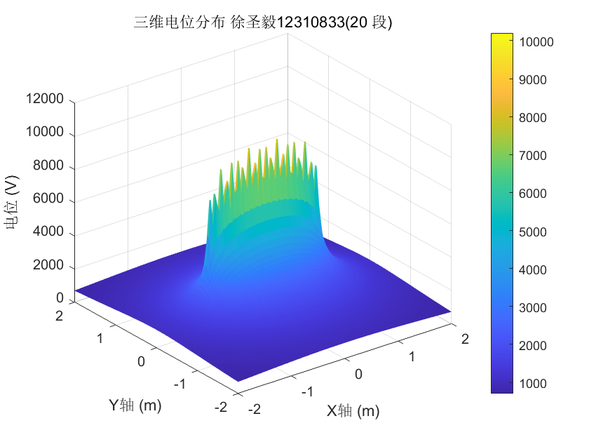
50分段电场与电位分布：
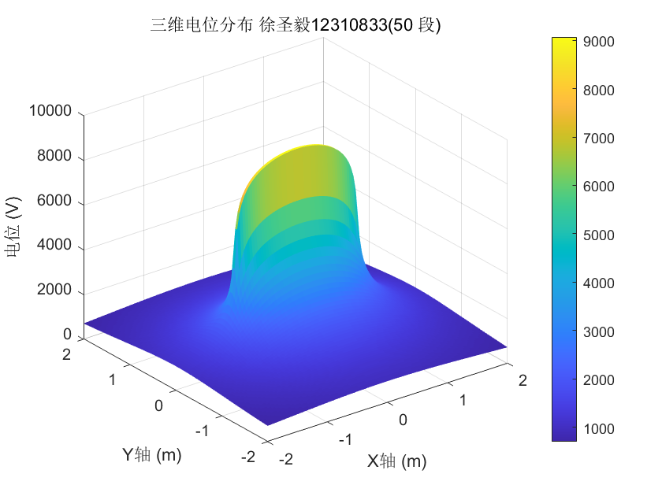
100分段电场与电位分布：
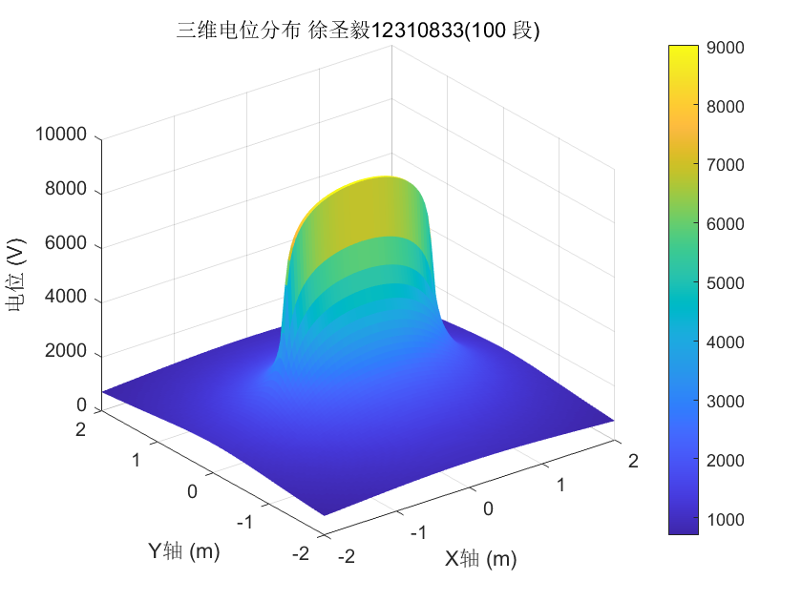

结果分析
 | 连续 | 100分段 | 50分段 | 20分段
(0.25,0.25) | 3989.52 | 3964.48 | 3944.72 | 3884.53
(0.5,0.5) | 2652.47 | 2642.52 | 2636.06 | 2615.92
(0.75,0.75) | 1897.81 | 1893.98 | 1892.69 | 1888.46
(1.00,1.00) | 1443.81 | 1441.85 | 1441.85 | 1441.76
通过对图像的初步定性分析，可以看出在20分段的情况下，分段近似效果与连续的相差较大。而在50和100分段下，差距就不再明显。
通过对四个点进行采样后，可以发现，相同坐标下，电位从大到小依次为：连续，100分段，50分段，20分段。并且坐标距离(-1,1)的距离越近，与连续情况下的差距越大，推测是因为分段导致对段与段之间间隔的缺失。

结论
经过实验，本文得出以下结论：一、利用微元法对连续线电荷进行分段近似是可行的，并且近似效果与分段的段数呈正相关关系。二、在进行近似时，应当根据后续真实需要进行合理的参数设置，才能在需要的工作范围内提供有效的模拟指导。三、分段近似与实际连续的误差与坐标与线电荷分布的距离呈负相关关系，因此对于较远的远场应用可以使用相对低的分段段数，对于近场分析，则需要更高的分段段数以提高精度。

